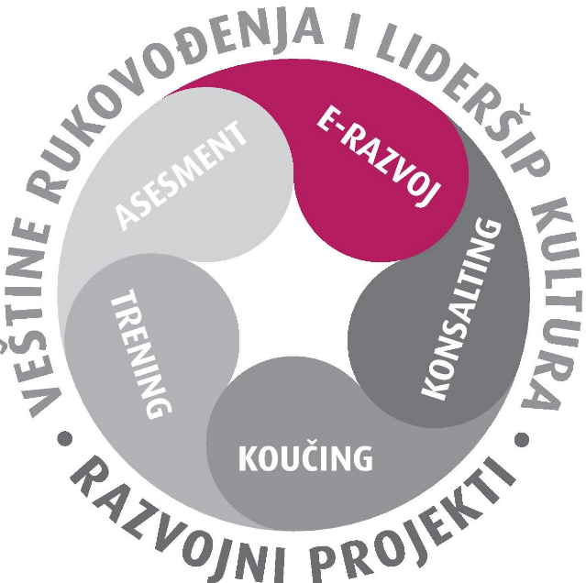
Čestitamo! Stigli ste do kraja kursa!
Čestitamo na uspešno završenom kursu "Adaptabilnost na promene"!
Želimo Vam da u budućem radu budete što spremniji za promene koje će Vam doneti boljitak, bilo da ih Vi inicirate ili da su izazvane od strane drugih ljudi/faktora. Nadamo se da su Vam naše smernice tokom ovog kursa bile od koristi i ohrabrujemo Vas da tražite dodatne resurse kako biste produbili znanja o oblastima koje smo obrađivali.

Adaptirali smo se, ali tu nije kraj...
...jer nas iza sledećeg ćoška čeka nova promena, jer već sutra ono “novo stanje” će zastareti i postati “staro stanje”, ali vi ćete sada biti spremniji za tu sledeću promenu.
I idemo sve ispočetka...
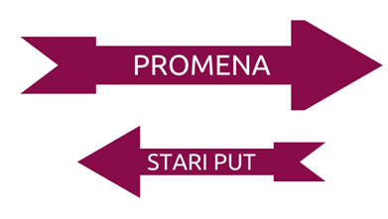

Ne zaboravite da sačuvate rezime kursa na svojim računarima, kako biste se u budućnosti lakše prisetili tema koje smo obradili.
Želimo Vam USPEH u daljem radu!
Za sve dodatne informacije, obratite nam se na:
H.art development center

